密级：
文档编号：
版本号：V1.0

产品需求规格说明书

安徽超远信息技术有限公司

编制： | 生效日期：
审核： | 批准：

---------------------------------------------------------------------
安徽超远信息技术有限公司对本文件资料享受著作权及其它专属权利，未经书面许可，不得将该等文件资料（其全部或任何部分）披露予任何第三方，或进行修改后使用。

文件更改摘要：

日期 | 版本号 | 修订说明 | 修订人 | 审核人 | 批准人
2015.07.16 |  | 系统管理模块产品需求说明书编写 | 杨杰
2015.09.12 |  | 路网管理部分修改 | 杨杰
2015.10.20 |  | 需求说说明书修改 | 杨杰
2016.05.22 |  | 修改需求说明书 | 杨杰
2016.06.20 |  | 增加短信查询功能 | 杨杰

目 录
1.引言 4
1.1 目的 4
1.2 需求描述约定 4
2.项目概述 5
2.1 系统功能 5
2.2 业务描述 6
2.3 数据流程描述 7
2.4 角色的特点 7
2.5 运行环境要求 7
2.6 设计和实现上的限制 7
2.7 问题分析及解决方案 7
3.功能需求的描述 9
3.1 设备监控与配置 9
场景描述 9
用例分析 10
参与者列表 10
用例描述 10
用例DeviceManagement_1：添加设备配置信息 10
用例DeviceManagement_2：管理设备年检信息 13
用例DeviceManagement_3：管理设备部件信息 15
用例DeviceManagement_4：管理设备图片 16
用例DeviceManagement_5：导入、导出设备档案信息 17
用例DeviceManagement_6：启用、停用、报废设备 18
用例DeviceManagement_7：监控设备运行情况 19
3.2 设备维护 20
场景描述 20
用例分析 21
参与者列表 21
用例描述 21
用例DeviceMaintain_1：管理故障与报警信息 21
用例DeviceMaintain_2：确认故障与报警信息的有效性 23
用例DeviceMaintain_3：生成维护单 24
用例DeviceMaintain_4：管理维护单 25
用例DeviceMaintain_5：分派维护单 27
用例DeviceMaintain_6：登记维护结果 29
用例DeviceMaintain_7：登记日常维护信息 29
3.3 系统维护 31
场景描述 31
用例分析 32
参与者列表 32
用例描述 32
用例DeviceSYSMaintain_1：管理监控中心 32
用例DeviceSYSMaintain_2：管理服务器 34
用例DeviceSYSMaintain_3：监测后台服务运行情况 37
用例DeviceSYSMaintain_4：查看数据传输轨迹 38
用例DeviceSYSMaintain_5：查看业务操作日志 39
3.4 统计分析 40
场景描述 40
用例分析 40
参与者列表 40
用例描述 40
用例DeviceStatistics_1：统计设备在线率 40
用例DeviceStatistics_2：统计设备故障 41
用例DeviceStatistics_3：统计日常维护记录 42
用例DeviceStatistics_4：统计设备年检情况 43
用例DeviceStatistics_5：统计设备使用状态变更情况 44
用例DeviceStatistics_6：统计卡口识别率 45
4.非功能需求 46
4.1 系统性能要求 46
4.2 系统安全及保密要求 47
4.3 系统备份与恢复要求 48
4.4 系统日志 48
5.外部接口说明 48
6.其他需求 49
7.功能列表 49
8.附件 50

1.引言

1.1 目的
通过本文档定义管控平台产品的需求，以求在项目组员与相关成员之间达成一致的需求描述，让系统功能与特性更明确。通过对管控平台1.0、2.x版本的功能进行分析总结，结合工程技术人员在软件实施过程中反馈的问题和需求，形成软件需求功能更明确的规格文档，作为系统设计的基础，并作为测试及开发人员参考用例等的基础。

1.2 需求描述约定
１）本系统的需求标识方法：层次化编号方法
模块缩写＋序列号，如SystemSettings _1、SystemSettings _1_1.1。
需求层次：分三个层次，用三位字符表示。第一层需求指主功能模块，第二层需求指功能模块的主功能点，第三层次指主功能点下的具体需求。
２）本系统的需求跟踪粒度
跟踪到第二层功能需求。
３）本文档的需求级别定义：
      - 本文档统一规定对需求层次为二级以上（功能模板、主功能点）的定义优先级，三层需求依据二层需求的优先级执行。
      - 本文档的优先级别分为：高、中、低
      - 同时对于主功能点还描述实现的周期：一期、二期、三期
４）功能描述方法：
本文档从以下几个方面对功能需求进行描述：
- 业务定义/描述。
- 适用的用户类型
- 业务规则/业务要素。
- 输入：提供所有与本功能有关的输入描述，包括：输入数据类型、媒体、格式、数值范围、精度、单位等。
- 输出：提供与本功能有关所有输出的描述，包括：输出数据类型、方式、格式、精度、单位等，以及图形或显示报告的描述。
- 业务操作流程
- 描述正常业务流程，列举异常情况和处理流程。建议使用图示，并配合必要的文字说明
- 约束条件/特殊考虑
列出在各个工作领域不需计算机化的功能并提供其原因以及特殊条件。
５）界面描述规则
可在界面设计阶段提供界面原型。

2.项目概述

2.1 系统功能
1、机构管理
机构信息的增删改查。
2、用户管理
用户信息的增删改查以及为用户分配角色；用户签章的上传以及个人用户名和密码的修改。
3、角色权限管理
角色的新增、修改、删除，以及为角色分配权限。
4、系统代码管理
系统代码的增删改查。
5、操作日志管理
操作日志的查看、导出。
6、路网管理
道路管理、路段管理、路口管理、点位以及点位下段面和车道限速信息的管理、道路区间信息的管理。
7、地理信息
通过地图界面，实现对互通、出入口、匝道、服务资源、加油站、服务区、收费站、超限检查站、交警岗亭、特殊路段、交警辖区、停车场等信息进行管理。

2.2 业务描述

2.3 数据流程描述

2.4 角色的特点
参考《管控平台3.0_设备运维_用户需求规格说明书》第2部分内容。

2.5 运行环境要求
需求名称 | 详细要求
网络情况
客户端环境 | 1、XP操作系统  2、内存1G以上

2.6 设计和实现上的限制

2.7 问题分析及解决方案

3.功能需求的描述

3.1 管理机构与用户信息

场景描述
机构信息的增删改查，用户信息的增删改查，以及为用户分配角色；用户修改个人信息，包括上传个人签章，修改用户名和密码。

用例分析

参与者列表
系统管理员、系统登录用户

用例描述

用例SystemManagement_1：管理机构信息
1、用例描述
机构信息的增删改查。
2、流程描述
3、UI
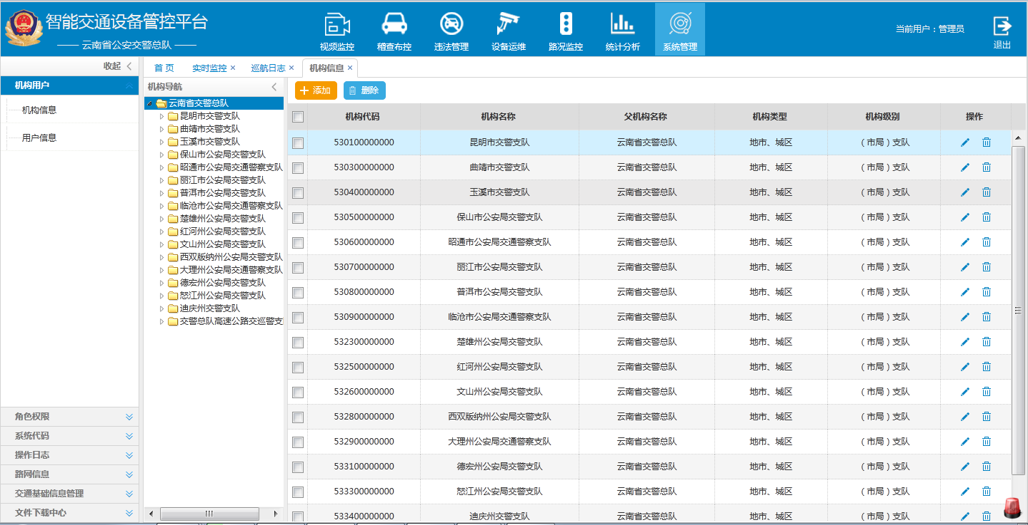
机构详细信息：
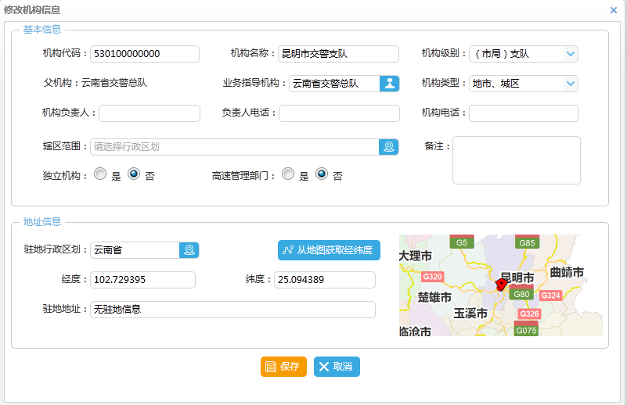
4、约束
（1）机构信息中，经度、纬度支持手工输入和在地图上进行选取两种方式。
5、优先级：高
6、关键实体、要素和关系
列表显示：机构代码、机构名称、父机构名称、机构类型、机构级别、启用状态。
详情信息：机构代码、机构名称、机构级别、父机构、业务指导机构、机构类型、机构负责人、负责人电话、机构联系电话、辖区范围、是否是独立机构、是否是高速管理部门、备注；驻地所在城市、驻地行政区划、经度、纬度、驻地地址、机构签章、通知书签章。

用例SystemManagement_2：管理用户信息
1、用例描述
用户信息的增删改查以及为用户分配角色。
2、流程描述
3、UI
用户信息列表：
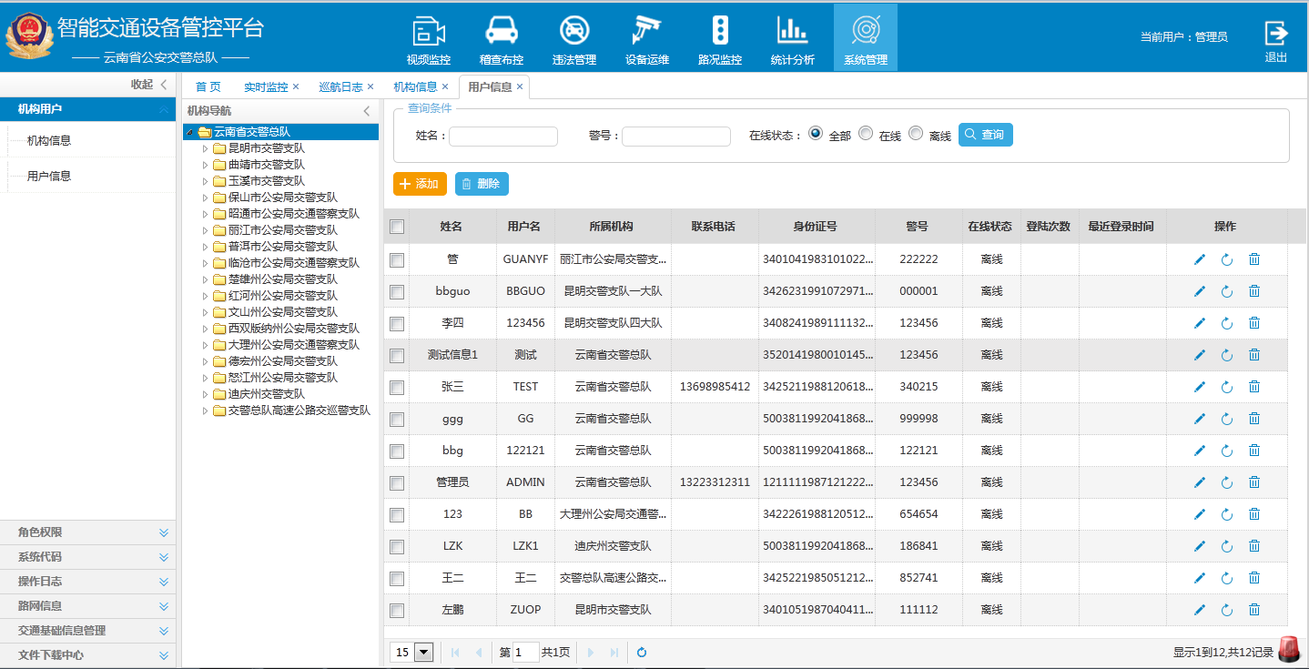
用户详细信息：
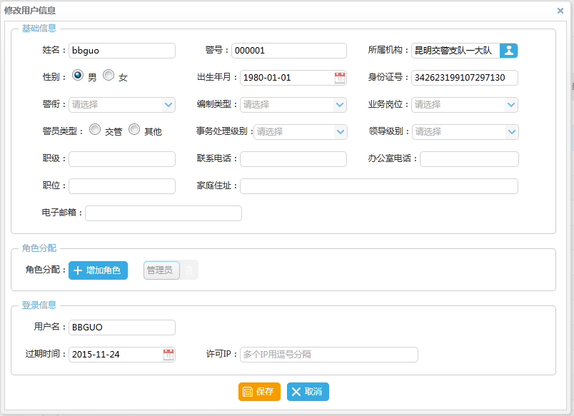
4、约束
（1）查看用户信息时，可以查看该用户已分配的角色。
（2）管理员可以重置用户的密码。
5、优先级：高
6、关键实体、要素和关系
查询条件：姓名、警号、在线状态。
列表显示：姓名、用户名、所属机构、联系电话、身份证号 、警号、在线状态、登录次数、最近登录时间、启用状态。
用户详情信息：姓名、警号、所属机构、性别、出生年月、身份证号、警衔、编制类型、业务岗位、警员类型、事故处理等级、领导级别、职级、联系电话、办公电话、职位、家庭住址、电子邮箱；角色名称；用户名、密码、过期时间、启用状态、许可IP。

用例SystemManagement_3：分配角色给用户
1、用例描述
为用户分配角色。
2、流程描述
（1）选择某个用户后，进入用户信息详情界面。
（2）点击“增加角色”按钮，弹出角色列表界面。
（3）勾选需要分配的角色后，保存。
3、UI
角色分配界面：
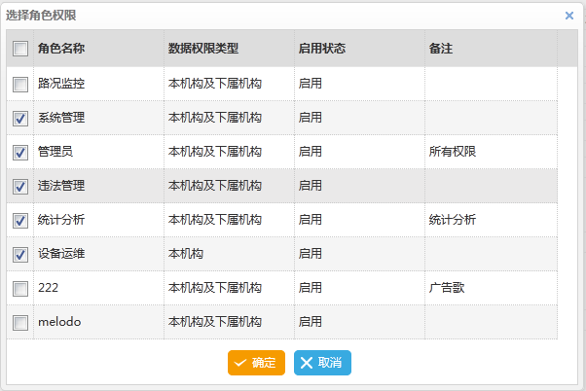
4、约束
5、优先级：高
6、关键实体、要素和关系

用例SystemManagement_4：修改个人信息
1、用例描述
用户登录系统后，修改自己的个人信息，包括上传个人签章，修改用户名和密码。
2、流程描述
（1）用户登录系统后，点击页面右上角“修改个人信息”图标。
（2）系统弹出个人信息设置界面，用户可以上传个人签章，修改用户名和密码。
3、UI
个人信息设置界面：
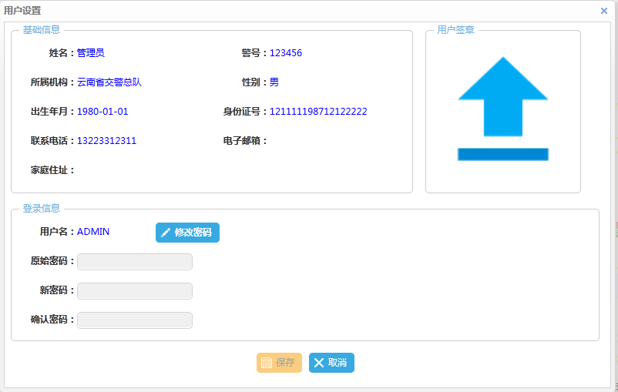
个人签章预览：
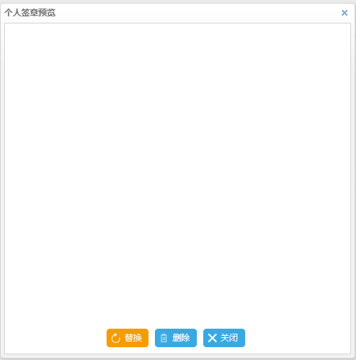
4、约束
5、优先级：高
6、关键实体、要素和关系

3.2 管理角色权限信息

场景描述
角色信息的新增、修改、删除以及为角色分配权限和服务。

用例分析

参与者列表
系统管理员

用例描述

用例SystemManagement_5：管理角色信息
1、用例描述
角色信息的新增、修改、删除。
2、流程描述
3、UI
角色信息列表：
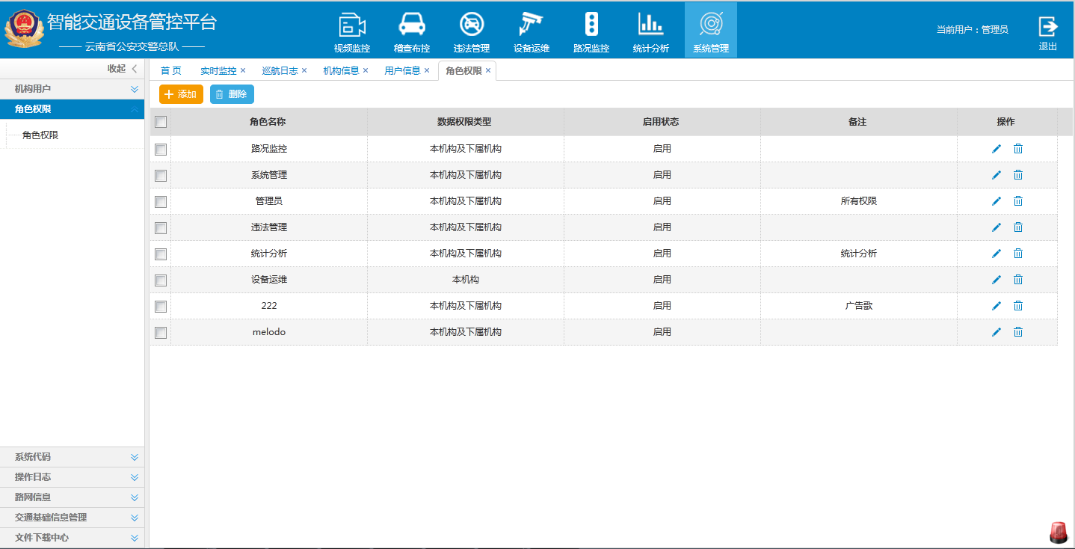
角色信息编辑界面：
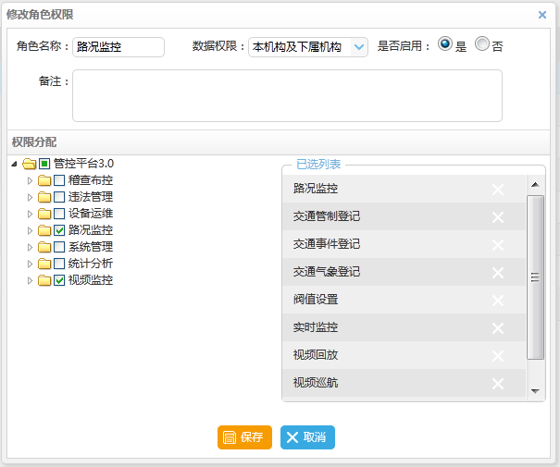
4、约束
5、优先级：高
6、关键实体、要素和关系
列表信息：角色名称、数据权限类型、角色说明、启用状态、备注。

用例SystemManagement_6：分配权限给角色
1、用例描述
通过勾选，将权限（包括数据权限）分配给指定的角色。
2、流程描述
（1）选定某个角色，进入角色权限界面。
（2）选择角色所属的数据权限，默认为本机构及下属机构。
（3）勾选功能权限后，保存。
3、UI
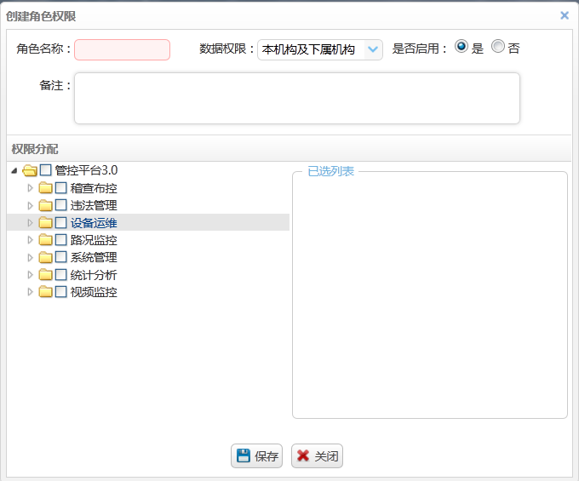
4、约束
5、优先级：高
6、关键实体、要素和关系

用例SystemManagement：分配服务给角色（已取消）
1、用例描述
通过勾选，将服务分配给指定的角色。
2、流程描述
（1）选定某个角色，进入服务分配界面。
（2）通过勾选，将服务分配给选定的角色。
3、UI
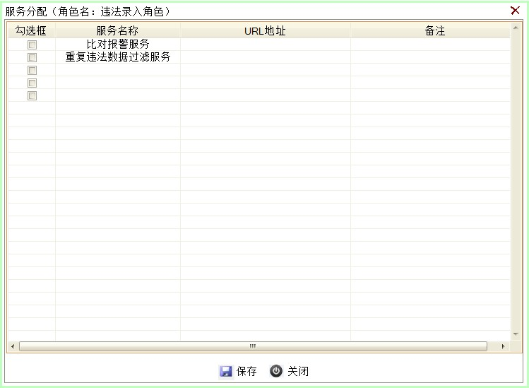
4、约束
5、优先级：高
6、关键实体、要素和关系

3.3 管理系统代码

场景描述
对系统代码进行分类管理。

用例分析

参与者列表
系统管理员

用例描述

用例SystemManagement_7：管理系统代码
1、用例描述
系统代码的增删改查。
2、流程描述
3、UI
系统代码列表：
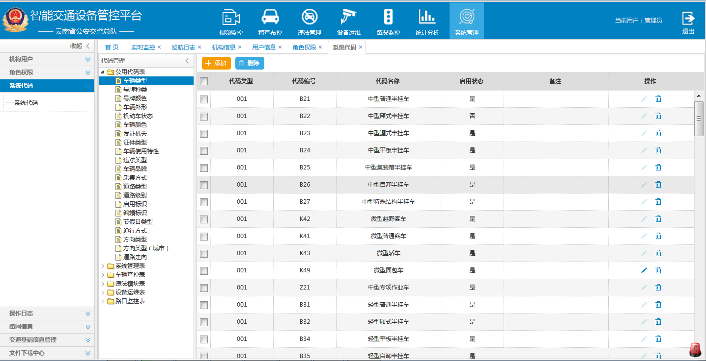
系统代码新增界面：
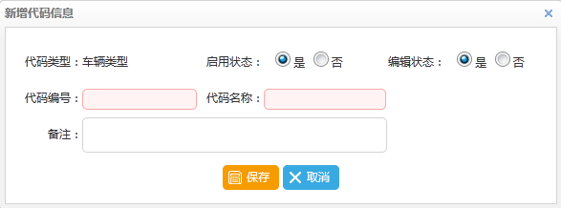
4、约束
（1）不能编辑的代码不能进行删除。
（2）选中某个代码类型，新增代码值时，系统自动展示代码编号，且同一代码类型下的代码编号不重复。
5、优先级：高
6、关键实体、要素和关系
系统代码列表：代码类型、代码编号、代码名称、启用状态、备注。
系统代码详情：代码类型、代码编号、代码名称、启用状态、编辑状态、备注。

3.4 管理路网信息

场景描述
系统管理员对道路、路段、路口、点位以及点位下段面和车道限速信息、道路区间信息进行管理。

用例分析

参与者列表
系统管理员

用例描述

用例SystemManagement_8：管理道路信息
1、用例描述
道路信息的增删改查。
2、流程描述
3、UI
道路信息列表：
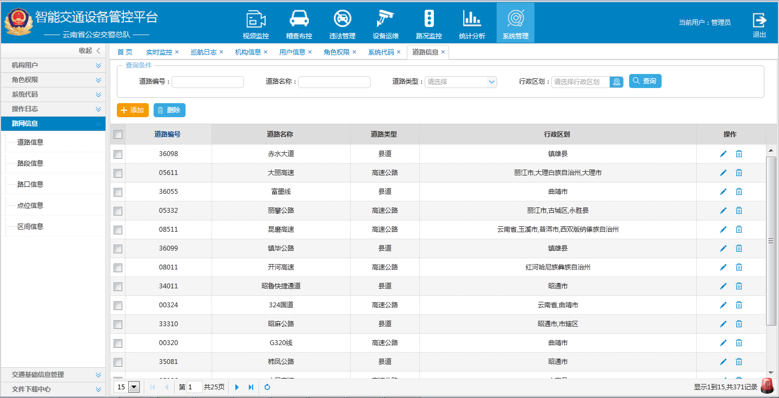
道路详情信息界面：
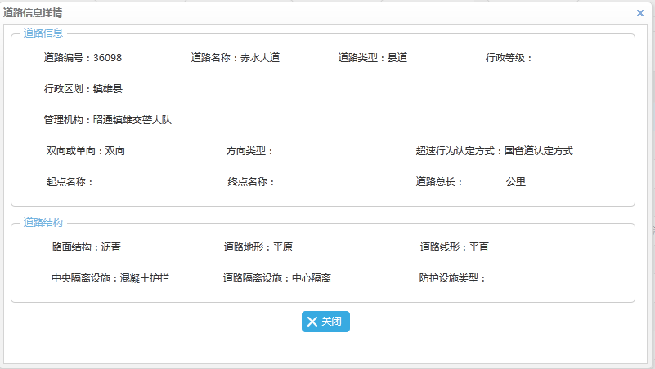
4、约束
5、优先级：高
6、关键实体、要素和关系
道路查询条件：道路编号、道路名称、道路类型、行政区划。
道路列表：道路编号、道路名称、道路类型、行政区划。
详情信息：道路编号、道路名称、道路类型、行政区划、管辖机构、行政等级、单向或双向、是否是高速公路、超速行为认定方式、上行方向名称、下行方向名称、起点名称、终点名称、道路总长；路面结构、道路地形、道路线形、中央隔离设施、道路隔离设施、防护设施类型。

用例SystemManagement_9：管理路段信息
1、用例描述
路段信息的增删改查。
2、流程描述
3、UI
路段信息列表：
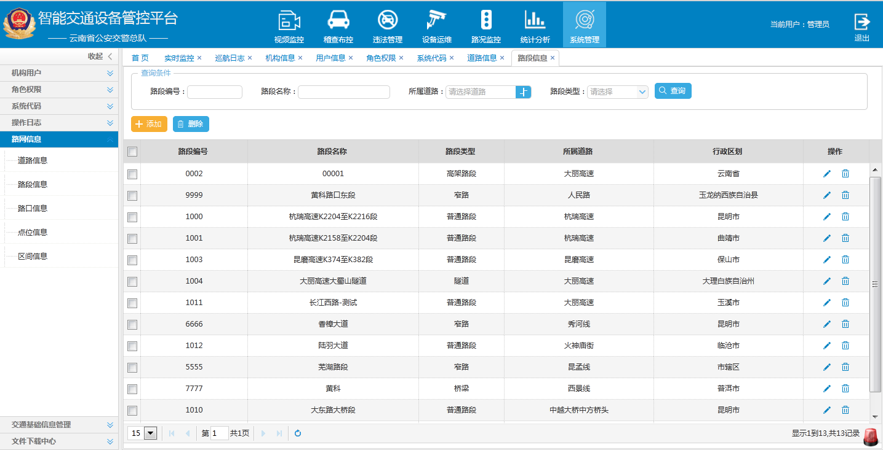
路段详情信息：
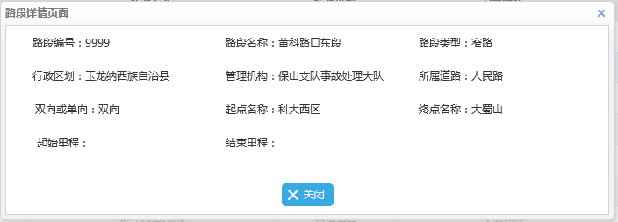
4、约束
（1）路段编号参考综合平台编号，默认为4位，不做唯一性限制，同一条道路的路段编号做唯一性约束。
5、优先级：高
6、关键实体、要素和关系
查询条件：路段编号、路段名称、所属道路、路段类型。
道路信息列表：路段编号、路段名称、路段类型、所属道路、行政区划。
详情信息：路段编号、路段名称、路段类型、行政区划、管辖机构、所属道路、单向或双向、上行方向名称/下行方向名称、起点名称、终点名称、起始里程、结束里程。

用例SystemManagement_10：管理路口信息（暂不做）
1、用例描述
路口信息的增删改查。
2、流程描述
3、UI
路口信息列表：
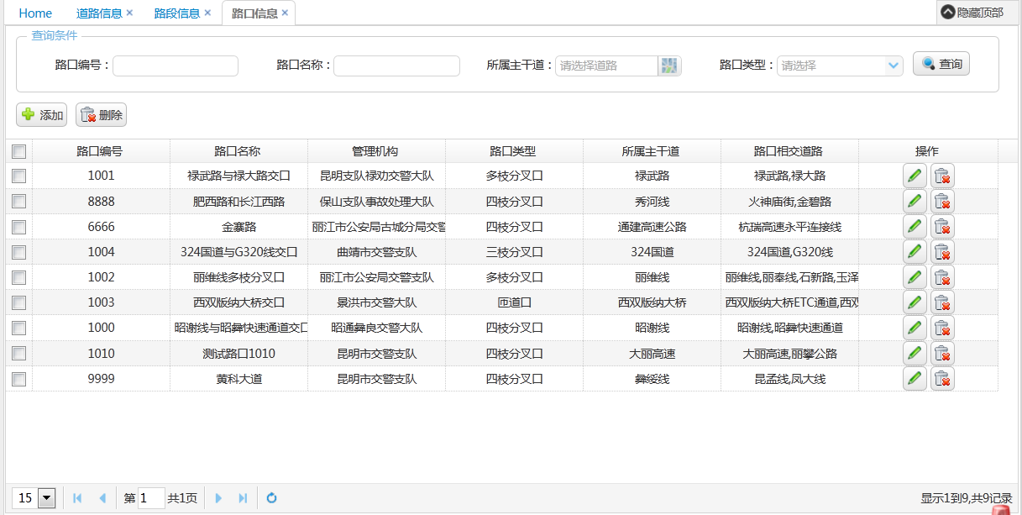
路口详情信息：
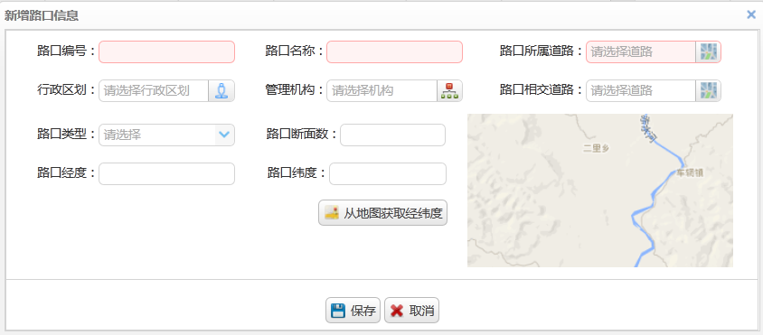
4、约束
5、优先级：高
6、关键实体、要素和关系
查询条件：路口编号、路口名称、所属道路、路口类型。
列表信息：路口编号、路口名称、管辖机构、路口类型、所属道路、路口相交道路。
详情信息：路口编号、路口名称、路口所属道路、行政区划、管理机构、路口相交道路、路口类型、路口断面数、路口经度、路口纬度。

3.5 管理交通地理信息

场景描述
通过地图界面，实现对互通、出入口、匝道、服务资源、加油站、服务区、收费站、超限检查站、交警岗亭、特殊路段、交警辖区、停车场等信息进行管理及图层控制。

用例分析

参与者列表
系统管理员

用例描述

用例SystemManagement_11：管理互通信息
1、用例描述
互通信息的增删改查。
2、流程描述
3、UI
4、约束
（1）可以在地图上对互通进行图层控制。
5、优先级：高
6、关键实体、要素和关系
查询条件：按名称搜索。
详情信息：互通名称、互通类型、行政区划、连接道路、里程数、经纬度、备注。

用例SystemManagement_12：管理出口/入口信息
1、用例描述
出口、入口信息的增删改查。
2、流程描述
（1）用户选择出入口图层，进入出入口新增界面。
（2）用户配置出口/入口信息，包括在地图上选取经纬度坐标，保存后退出。
（3）系统在地图上展示添加的出入口图标。
3、UI
4、约束
（1）可以在地图上对出口/入口进行图层控制。
5、优先级：高
6、关键实体、要素和关系
查询条件：（按名称搜索）
详情信息：出入口编号、出入口名称、相交道路、出入口方向类型、可到达地点、出入口类型、入口闸道长度、出口闸道长度、闸道限速值、驶入入口闸道的道路、出口闸道到达的道路、是否是互通式枢纽、互通式枢纽名称、通向道路；收费站视频、入口卡口、出口卡口、有无执法服务站、执法服务站视频。

用例SystemManagement_13：管理匝道信息
1、用例描述
匝道信息的增删改查。
2、流程描述
3、UI
4、约束
5、优先级：高
6、关键实体、要素和关系
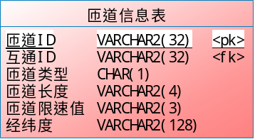

用例SystemManagement_14：管理服务资源信息
1、用例描述
服务资源信息的增删改查。
2、流程描述
3、UI
4、约束
5、优先级：高
6、关键实体、要素和关系
查询条件：按名称搜索。
详情信息：服务资源名称、服务资源类型、所在地址、联系人、联系方式、就近的出入口、离出入口距离、经纬度。

用例SystemManagement_15：管理加油站信息
1、用例描述
加油站信息的增删改查。
2、流程描述
3、UI
4、约束
5、优先级：高
6、关键实体、要素和关系
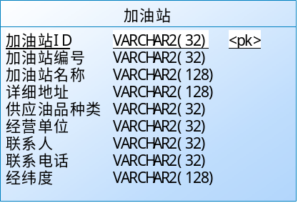

用例SystemManagement_16：管理服务区信息
1、用例描述
服务区信息的增删改查。
2、流程描述
3、UI
4、约束
5、优先级：高
6、关键实体、要素和关系
查询条件：按名称搜索。
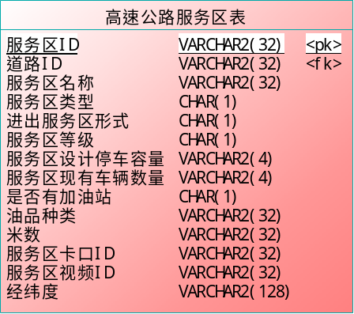

用例SystemManagement_17：管理收费站信息
1、用例描述
收费站信息的增删改查。
2、流程描述
3、UI
4、约束
5、优先级：高
6、关键实体、要素和关系
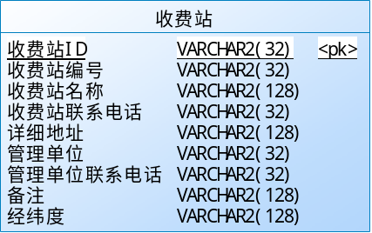

用例SystemManagement_18：管理超限检查站信息
1、用例描述
超限检查站信息的增删改查。
2、流程描述
3、UI
4、约束
5、优先级：高
6、关键实体、要素和关系
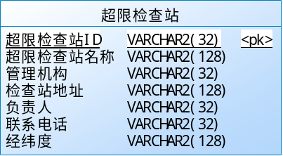

用例SystemManagement_19：管理交警岗亭信息
1、用例描述
交警岗亭信息的增删改查。
2、流程描述
3、UI
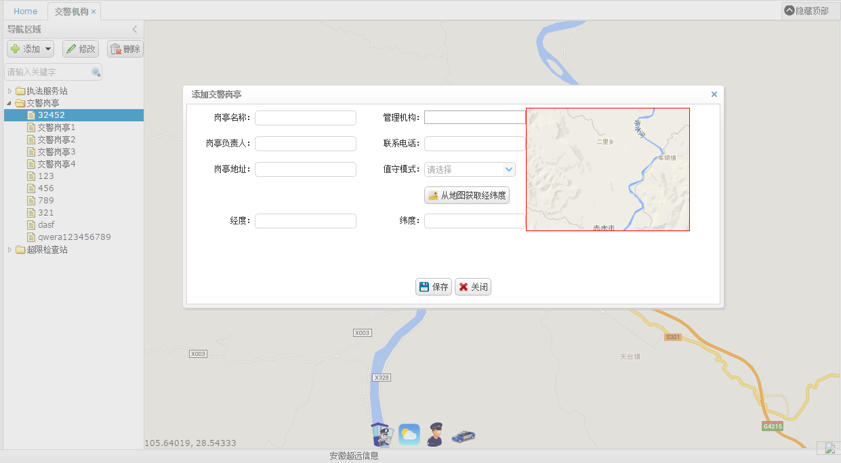
4、约束
（1）支持从地图上获取经纬度以及手工输入两种方式。
5、优先级：高
6、关键实体、要素和关系
详情信息：岗亭名称、管理机构、岗亭负责人、联系电话、岗亭地址、值守模式、经度、纬度。

用例SystemManagement_20：管理特殊路段
1、用例描述
特殊路段的增删改查。
2、流程描述
3、UI
4、约束
5、优先级：高
6、关键实体、要素和关系
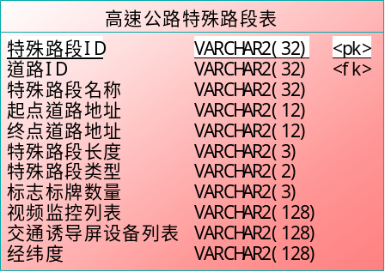

用例SystemManagement_21：管理交警辖区
1、用例描述
交警辖区的新增、修改、删除。
2、流程描述
3、UI
4、约束
5、优先级：高
6、关键实体、要素和关系
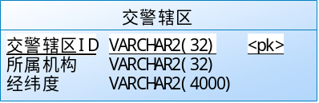

3.6 管理系统操作日志

场景描述
对系统操作日志进行查看。

用例分析

参与者列表
系统管理员

用例描述

用例SystemManagement_22：管理系统操作日志
1、用例描述
查看系统业务的执行过程和结果。
2、流程描述
（1）打开业务操作日志界面。
（2）输入查询条件，查看指定条件的操作日志信息。
3、UI
日志列表：
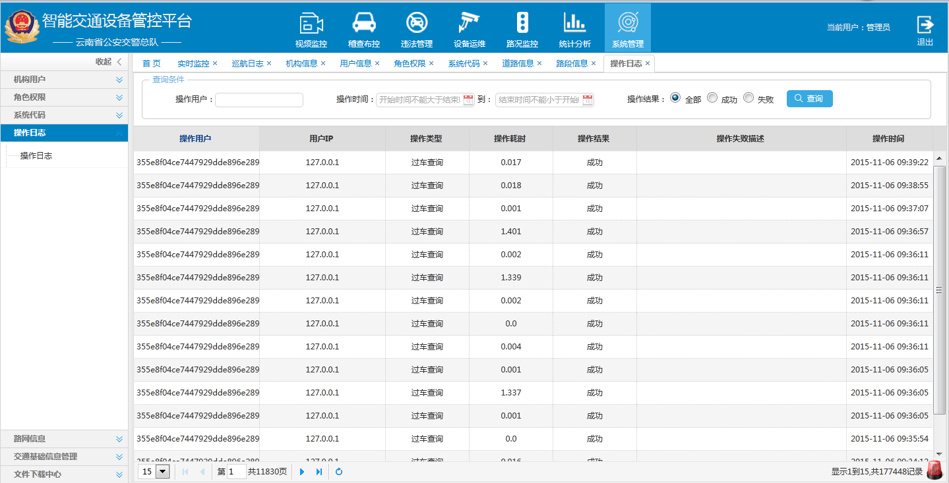
操作内容详情：
4、约束
5、优先级：高
6、关键实体、要素和关系
系统操作日志查询条件：操作用户、操作类型、操作时间、操作结果。
操作日志列表：操作用户、操作类型、操作时间、操作数据量、操作耗时、用户IP、操作结果、操作失败描述、操作内容详情。

3.7 管理离线下载文件

场景描述
对离线下载文件进行管理，查看离线下载文件的状态等。

用例分析

参与者列表

用例描述

用例SystemManagement_23：管理离线下载文件
1、用例描述
对离线下载文件进行管理，查看离线下载文件的状态等。
2、流程描述
3、UI
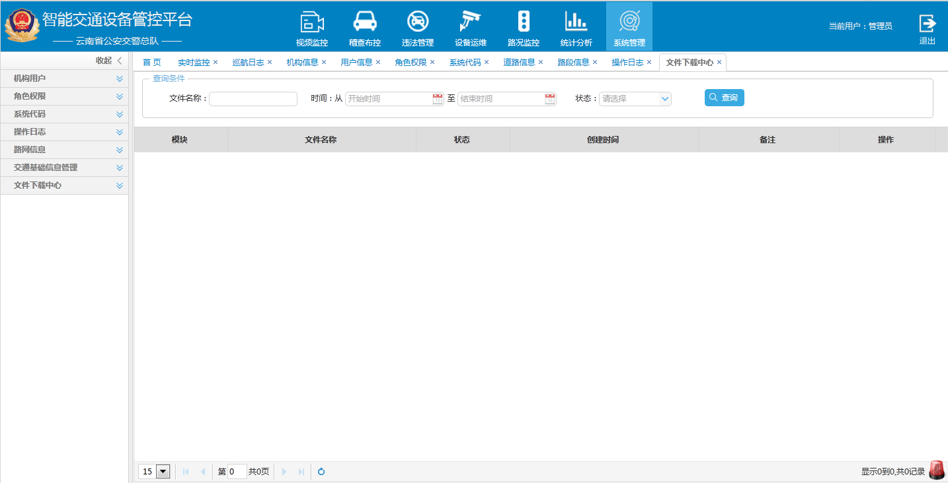
4、约束
5、优先级：高
6、关键实体、要素和关系

3.8 设置节假日信息

场景描述
系统管理员对每一年的节假日进行设置。

用例分析

参与者列表
系统管理员

用例描述

用例SystemManagement_24：设置节假日信息
1、用例描述
2、流程描述
3、UI
节假日列表界面：
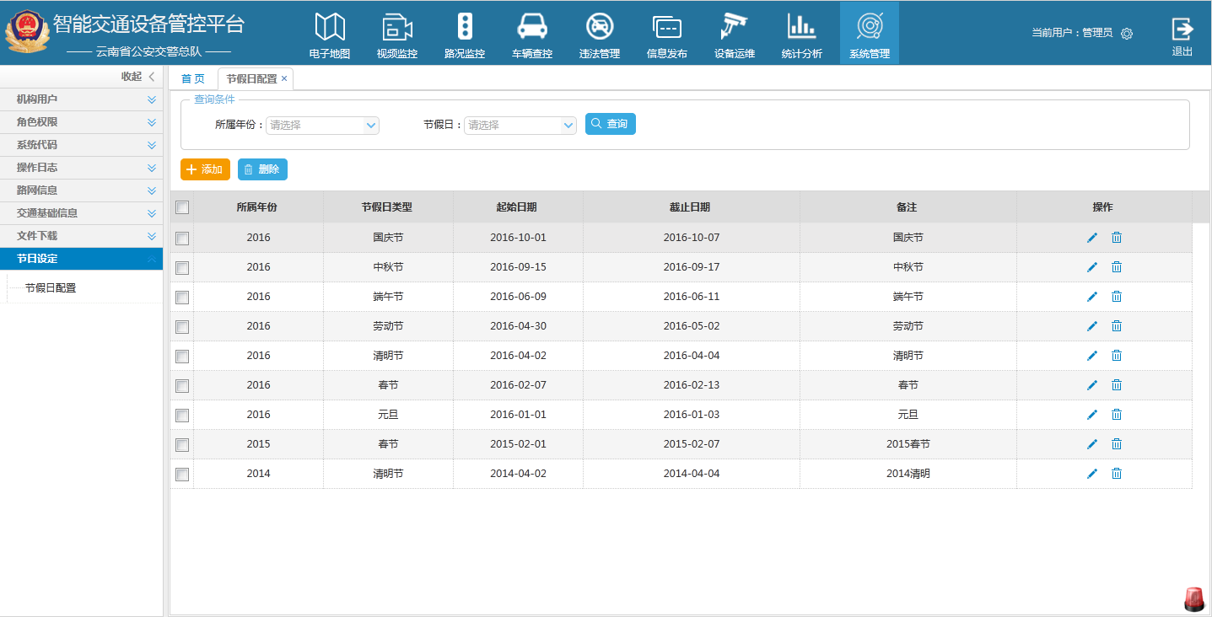
节假日新增：
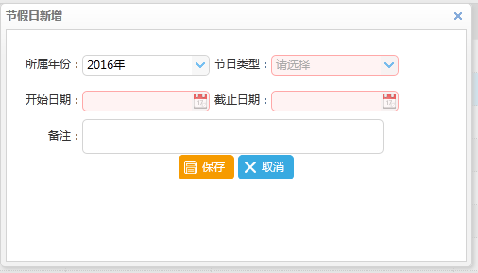
4、约束
5、优先级：高
6、关键实体、要素和关系

3.9 查看系统管理首页

场景描述
系统管理员了解每月管控平台使用频繁的前十个功能、频繁登录的前十个IP、使用管控平台最多的前十个机构以及管控平台每天的登录次数。

用例分析

参与者列表
系统管理员

用例描述

用例SystemManagement_25：查看系统管理首页
1、用例描述
2、流程描述
3、UI
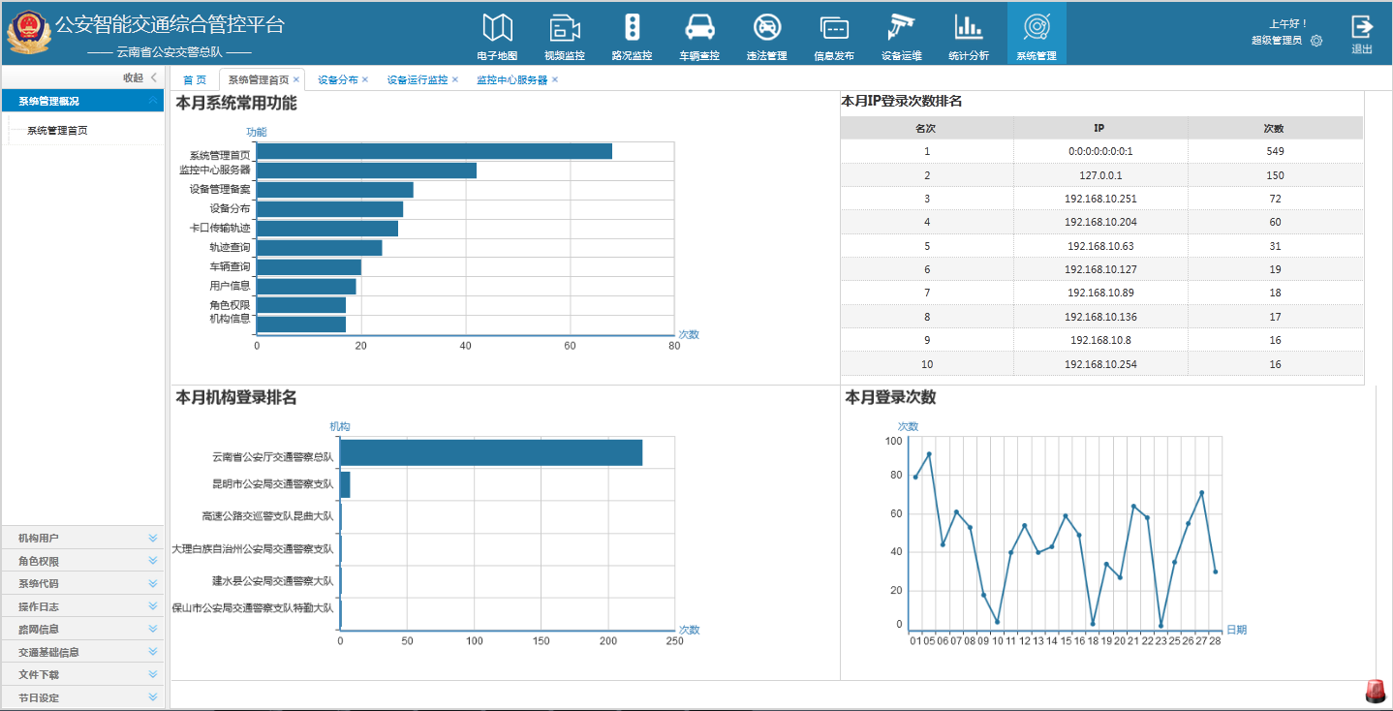
4、约束
5、优先级：高
6、关键实体、要素和关系

3.10 查看短信日志

场景描述
设备发生故障时，监控服务器将设备故障信息以短信的方式发送到指定用户手机上，管控平台需要对监控服务器发送的短信进行查询统计。

用例分析

参与者列表
监控服务器、系统管理员

用例描述

用例SystemManagement_26：查看短信日志
1、用例描述
查询监控服务器给用户发送的短信。
2、流程描述
3、UI
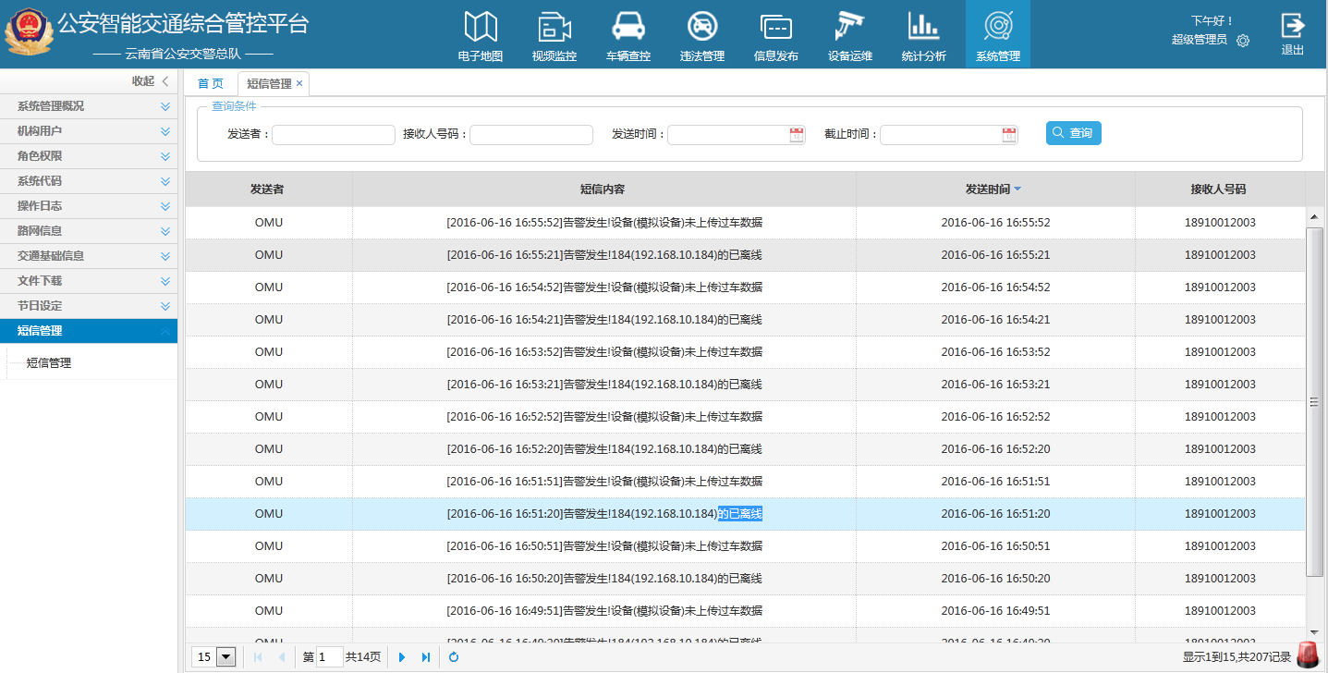
4、约束
5、优先级：中
6、关键实体、要素和关系

4.非功能需求

4.1 系统性能要求
主要质量属性 | 详细要求
平均响应时间 | 1、不涉及监测数据应用场景，系统的平均响应时间要低于1秒；  2、车辆轨迹的查询响应时间小于1秒；  3、对于过车、流量、气象、违法监测数据的检索，60%的查询场景一般在3秒内，20%左右的最多不超过7秒；  4、对于各种统计分析报表，系统响应不超过5秒。  5、实时监控过车数据、流量数据、违法数据、气象数据从接收到界面显示延迟时间不超过1秒；  6、跟车关联分析等实时数据分析，系统响应时间不超过5秒。
并发用户数 | 支持同时用户在线数1000个左右，并发用户数200个左右。
健壮性 | 系统运行期间出现的系统异常、业务异常均被捕获并被详细记录日志，便于后期排查；如错误出现在用户操作期间，该错误将以用户能够理解的描述进行提示。
易用性 | 本软件从界面功能易用性做了一些列优化，首先在整个主界面，上一个版本的功能堆积按钮，让用户看起来觉得繁杂，视觉疲劳，且不易找到所需的功能按钮，而在新版本中，我们进行模块化分、功能分类，用户第一眼就能找到自己最关注的功能操作和数据信息。其次从界面的整体UI设计上也适应最新的界面扁平化风格，让软件在易用的同时，让界面更美观，大气。
可维护性 | 1、配置信息备份。系统定期对配置信息（如设备配置信息）进行备份，根据用户的需要，可以进行配置信息的导入操作，恢复系统初始配置信息。  2、操作日志。系统记录用户的操作日志信息，将用户操作的数据表名、操作序列、操作类型、操作内容进行存储，实现操作记录的回滚功能。  3、系统通过补丁方式实现替换部分的模块即可完成升级，简单方便，同时尽可能少的降低对正在正常运行的其它业务的影响。
部署上的伸缩性 | 业务逻辑服务实现上强调无状态原则，实现部署上的灵活性，同时便于负载均衡。
业务上的可扩展性 | 使用DDD面向对象的开发方式。专门对DDD进行深入学习，在设计阶段，我们将完全按照DDD的设计要求，分析清楚业务，在此基础上实体、值对象、领域服务的建模。目前，已经初步结合数据库设计完成一版实体建模。
系统的安全性 | 数据备份、数据传输、提供给其他系统的接口需要授权序列号、支持数字证书登录。
地图 | 系统支持PGIS地图、Google切片地图

4.2 系统安全及保密要求
1、密码采用加密方式进行存储。
2、对于重点岗位的用户只能在指定的IP上进行登录。
3、支持数字证书认证的方式登录系统。

4.3 系统备份与恢复要求
1、过车数据存储三年；过车图像存储六个月。
2、违法数据存储三年；审核有效的违法数据对应图像存储一年。
3、监测数据要求能自动备份，故障时能自动恢复。

4.4 系统日志
1、系统日志和操作日志分开存储，用户、工程维护人员、开发人员都能看懂日志内容。
2、默认存储（一个月）的日志内容。
3、可远程访问日志。

5.外部接口说明
1、“六合一”系统平台车驾管信息查询接口
查看车辆抓拍记录详细信息，当号牌号码已识别时，可通过号牌号码、号牌种类查询车驾管接口获取并显示车辆登记信息。
2、“六合一”平台违法数据上传接口
违法数据经整理录入、审核之后，将违法数据通过“六合一”违法数据上传接口上传。
3、第三方设备接入接口
定义其它厂家不同类型设备的接入接口规范，实现监测数据的接入、设备的远程控制、设备参数设置等操作。
4、监测数据共享服务接口
定义监测数据的对外共享的标准接口，实现将监测数据提供给其它第三方使用。
5、缉查布控数据上传接口
过车数据通过缉查布控数据上传接口上传，包括特征图像数据；过车图像数据一般不上传。
6、视频平台
向管控平台上传设备在线/离线状态、设备时间、设备ID。
7、PGIS平台
提供地图。
8、数字证书登录接口
通过此接口，用数字证书登陆平台。
9、日志审计系统接口
管控平台将业务操作日志通过此接口，上传至日志审计系统。
10、短信服务接口
通过此接口，将报警信息以短信的形式发送至报警联系人。
11、监控服务器
接收设备校时、开关、抓拍等控制指令以及设备工作参数。
12、LED诱导屏通信服务器接口
上传设备状态、故障信息，接收开关、亮度调节、信息发布指令。
13、可变限速牌通信服务器接口
上传设备状态、故障信息，接收开关、亮度调节、限速值设置指令。
14、信号机通信服务器接口
上传设备状态、故障信息、路口交通流量数据以及方案切换、相位切换信息。
15、气象设备通信服务器接口
上传气象设备状态、故障信息以及气象监测数据。

6.其他需求
无

7.功能列表
子系统 | 需求编号 | 优先级 | 内容描述 | 功能点

8.附件

